电子科技大学 计算机科学与工程 学院

标 准 实 验 报 告

（实验）课程名称 数据库原理及应用

电子科技大学教务处制表

电 子 科 技 大 学
实 验 报 告

学生姓名： 学 号： 指导教师：孙明
实验地点： 实验时间：5月20日

一、实验项目名称：SQL数据库接口实验
二、实验学时：4学时
三、实验内容：
使用JAVA语言设计人力资源管理系统，加载驱动，连接数据库，实现以下功能：
（1）输入staff_id，查看该员工基本信息；
（2）按员工姓名查询员工基本信息；
（3）输入staff_id，修改该员工的电话号码；
（4）输入section_id，可以查看该部门所有员工基本信息（选择按员工编号升序排列，或者按工资降序排列）；
（5）输入section_id，可以统计查询该部门员工最高工资，最低工资以及平均工资；
（6）查看所有员工基本信息（选择按员工编号升序排列，或者按工资降序排列）；
（7）可以统计各部门员工最高工资，最低工资以及平均工资；
（8）可以查询各部门基本信息，并可以根据部门编号修改部门名称；
（9）可以查询各工作地点基本信息，并可以增加新的工作地点；
（10）可以按员工编号查询员工工作信息，包括其历史工作信息，返回员工编号，职位编号和部门编号；

四、实验环境：
1. 服务器：华为弹性云服务器，具体配置如下：
规格： kc1.large.2，内存(GiB)：2vCPUs | 4 GiB，CPU：Huawei Kunpeng 920 2.6GHz
使用公共镜像openEuler 20.03 64bit with ARM
2. 数据库：OpenGauss数据库
3. 远程登录软件：Putty
4. java开发环境：Eclipse IDE for Java Developers - 2021-12

五、实验数据及结果分析：
（一）项目结构
人力资源管理系统项目包含两个类， ManageDatabase类和HR_system类，ManageDatabase类主要包括获取用户输入的方法，实现连接数据库和关闭连接的方法，执行SQL语句，按要求实现对数据的增删查改的方法；HR_system类主要包含main函数，在main函数中创建ManageDatabase对象，显示主菜单，让用户选择要执行的功能，然后调用ManageDatabase对象的方法来执行该功能。
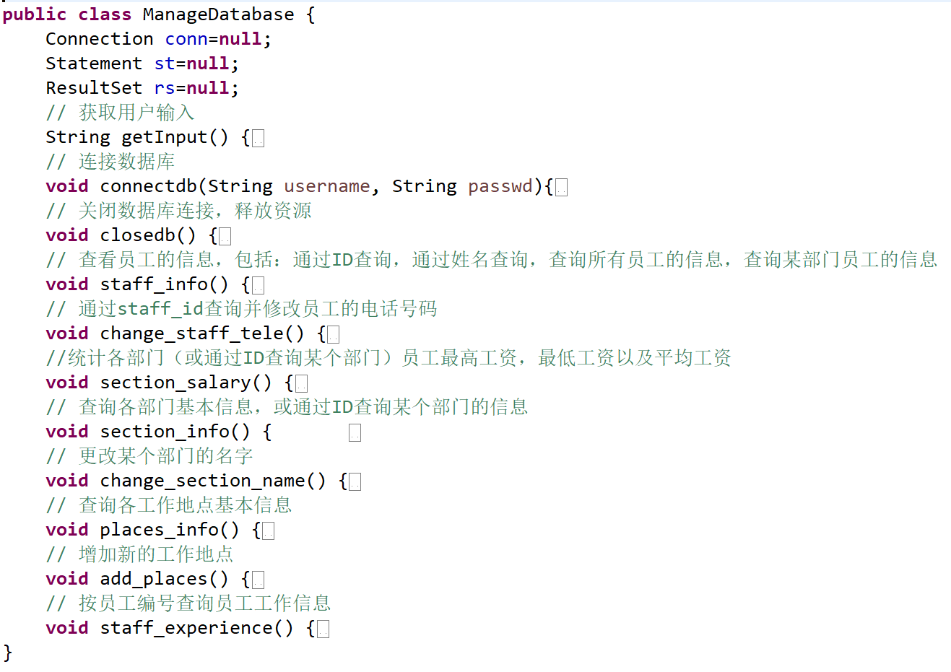
代码1 ManageDatabase类的成员变量和方法

（二）详细代码和具体实现
在main函数中，使用循环结构读取用户输入，并执行与输入相匹配的功能。在进入该循环之前创建ManageDatabase对象，使用JDBC加载openGauss驱动，通过URL（jdbc:postgresql://host:port/database_name，host使用云服务器的公网IP）连接数据库。执行完一项功能后不应立即关闭连接，因为用户可能还要执行其他功能，用户选择退出系统时再关闭连接。

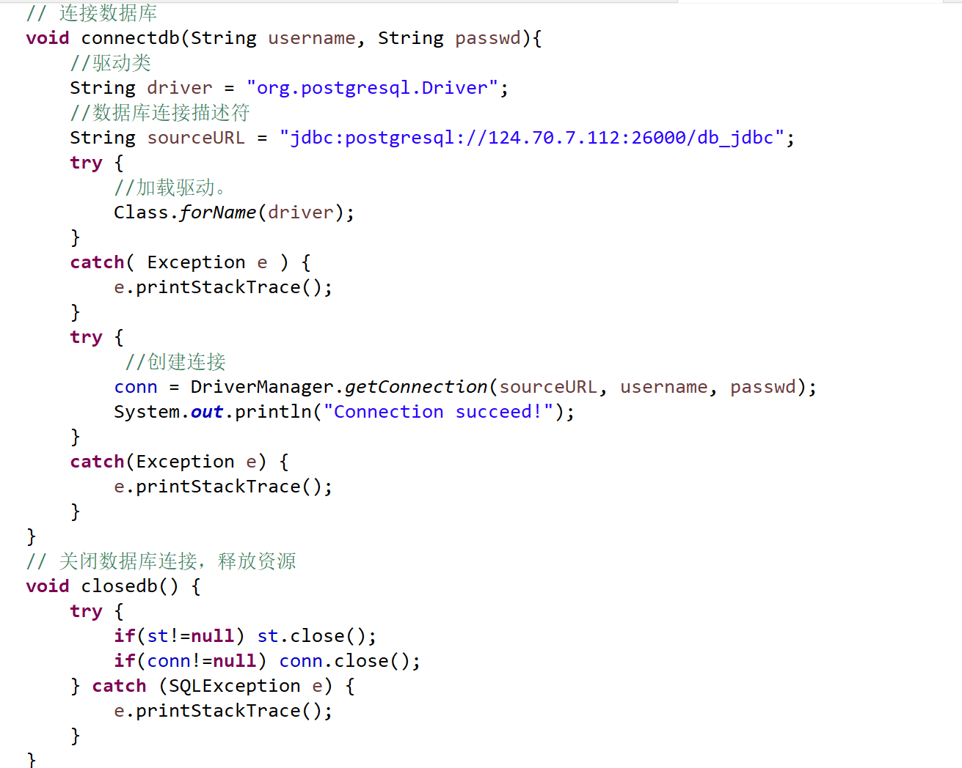
代码2 连接数据库和关闭连接的函数

在连接好数据库之后，完成对数据的操作可分为编写SQL语句，创建Statement对象或PreparedStatement对象，调用该对象的方法（execute、executeQuery、executeUpdate）执行SQL语句三个步骤完成。
其中使用Statement对象和PreparedStatement对象有以下区别：
- Statement对象执行的SQL语句不能传递参数，只能将保存了参数值的变量和SQL语句做字符串连接，形成一个完整的SQL语句传递给Statement对象，这种做法本质上还是传递了不含参数的SQL语句，所以必须严格符合SQL语句的格式，where语句中的字符串要写在单引号内。
PreparedStatement对象执行的SQL语句中可用?作为占位符预留参数的位置，然后每个参数的值必须在该语句执行前用setInt()或者setString()方法来设置，由于设置参数的时候就区分了参数的类型，输入字符串类型的参数时也不需要加单引号，PreparedStatement对象会根据参数的类型做相应的处理。
- PrepareStatement实例会将SQL语句进行预编译，Statment没有进行预处理，每次都要载入SQL语句，所以当进行批量处理时，使用PrepareStatement实例的执行效率比使用Statement实例高。

下面将人力资源管理系统的功能按数据操作的类型分为查询、更新和插入三类，详述每一类功能的实现细节。
- 查询功能：
执行SQL查询语句的方法会返回结果集（ResultSet）对象，除了以上三个步骤，还要对结果集进行处理。
SQL查询操作返回的结果还是一个关系模型，这个返回结果在java中被封装成了结果集对象，因此结果集可以看作是一种通过执行查询数据库的语句生成的数据表或者视图。
结果集对象维护一个指向其当前数据行的游标。最初，游标定位在第一行之前，next方法将游标移动到下一行，当结果集对象中没有更多行时，它返回false，因此可以在while循环中使用next方法来迭代结果集。
如果明确知道查询的结果只有一行，也可以使用在if语句的条件中使用next方法，如果返回false，则说明可能是不存在满足查询条件的记录，从而能测试出无效的查询条件，并及时提醒用户修改查询条件。

- 由于通过staff_id查询员工信息、通过姓名查询员工信息、查询所有员工的信息和查询某部门员工的信息四个功能查询的字段相同，即处理结果集的代码相同，只是使用的查询条件不同，为了使代码简洁明了，将这四个功能在一个方法（staff_info）中实现。首先读取用户的输入，确定要执行的功能，然后设置相应的SQL查询语句。
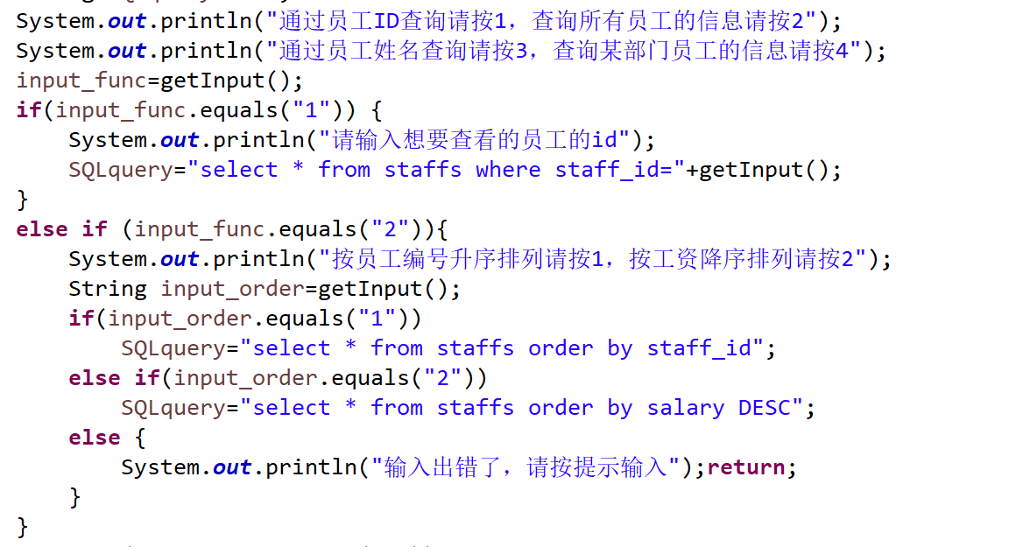
代码3 staff_id方法中前两种功能的SQL语句的设置
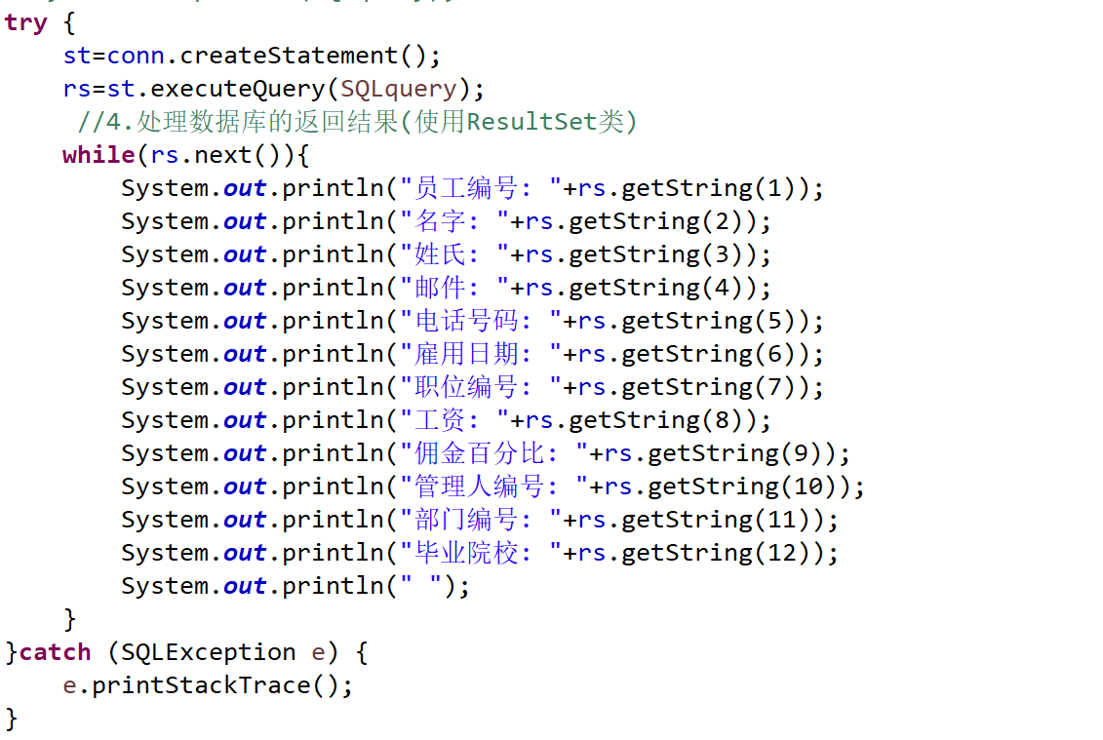
代码4 查询员工信息的结果集的处理

- 统计各部门员工最高工资，最低工资以及平均工资和通过部门ID查询某个部门的工资情况的结果集处理代码相同，可将这两个功能在同一个方法（section_salary）内实现，实现步骤和简单查询类似，只是要在SQL语句中使用统计函数，统计各部门还需要用到”group by section_id”语句来对各部门员工进行分组。
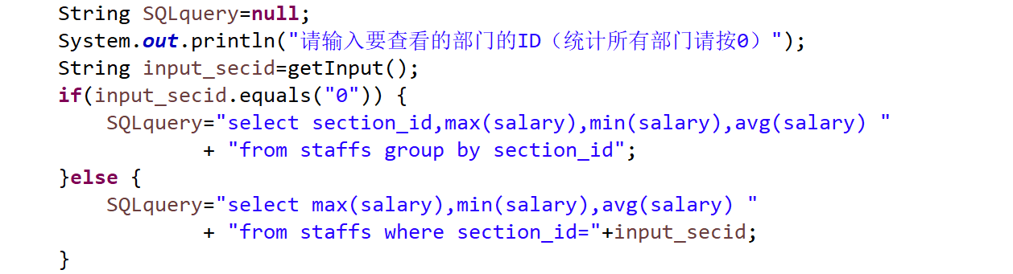
代码5 section_salary中设置统计查询语句的代码

- 按员工编号查询员工工作信息，包括其历史工作信息，返回员工编号，职位编号和部门编号（staff_experience方法）， employment_history中存有员工的历史工作信息，staffs中存有当前的工作信息，需要先在两张表中筛选出指定字段的信息，再使用集合查询的union操作将其合并在一起。
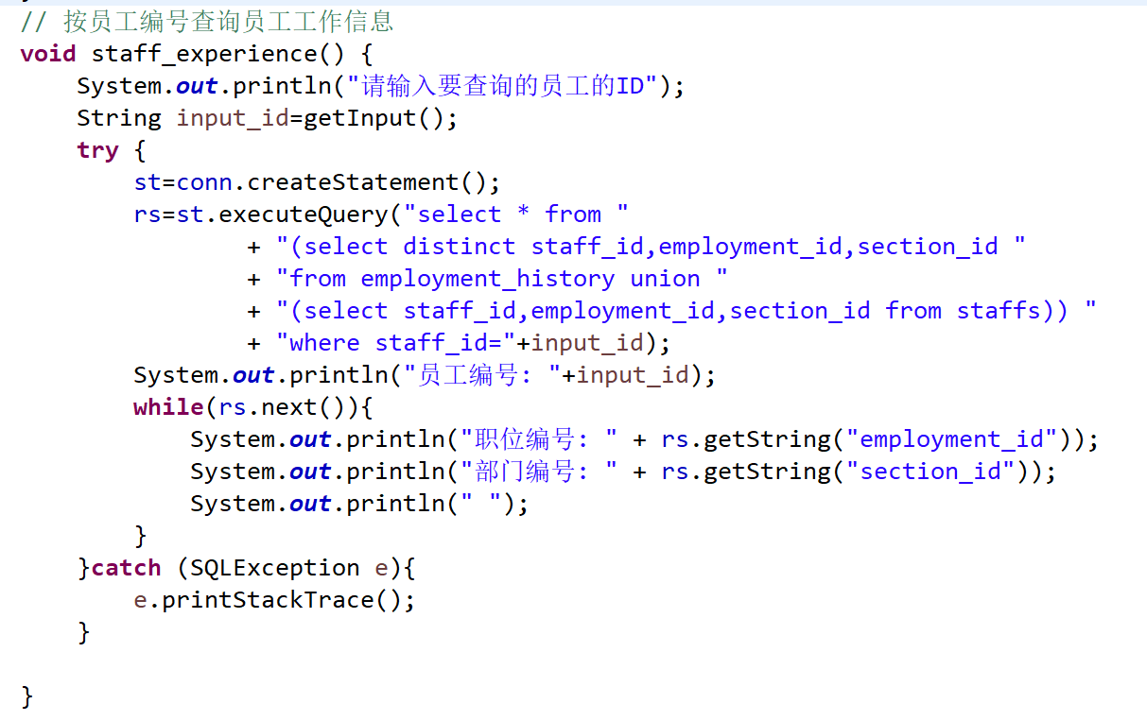
代码6 查询员工工作信息的staff_experience方法

- 查询工作地点的基本信息（places_info方法）、查询各部门基本信息或通过部门ID查询某个部门的信息（section_info方法）的具体实现和查询员工信息类似，不再赘述。

- 更新功能：
- 修改员工电话号码（change_staff_tele方法）的具体实现中，为了避免用户输入了无效的staff_id导致更新语句执行错误，首先对该员工的电话号码进行查询，并显示查询结果，如果staff_id无效则即时停止本次修改，如果有效则执行update SQL语句，修改完成后，也要再执行一次查询，验证是否修改生效。
- 更改某个部门的名字（change_section_name方法）的具体实现与修改员工电话号码类似，不再赘述。
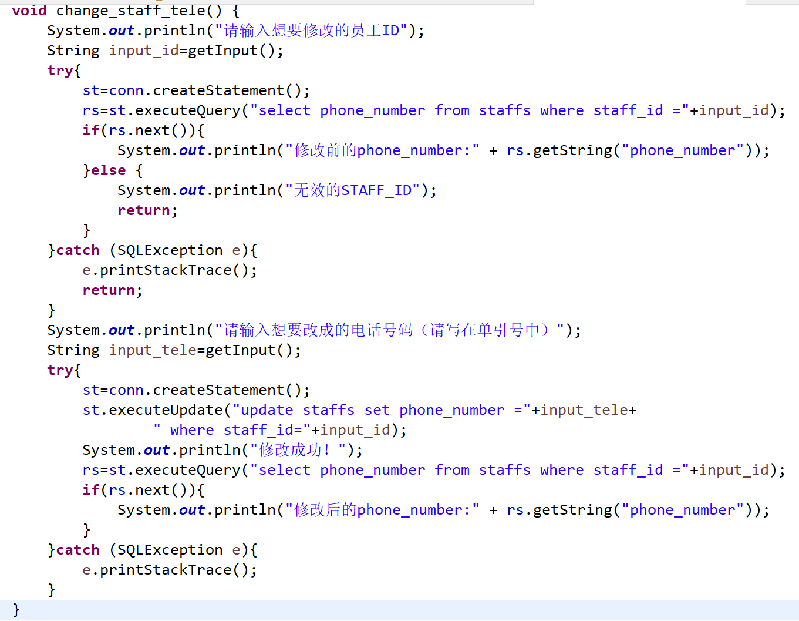
代码7 修改员工电话号码的change_staff_tele方法

- 插入功能：
在添加新的工作地点（add_places方法）的具体实现中，由于参数较多且大多是字符串类型，用Statement对象则要对字符串类型的字段值加单引号，操作复杂且易出错，因此选择使用PrepareStatement对象。执行SQL语句前要先检验用户输入是否符合参数类型，是否满足主键不能为空且没有重复值的完整性约束，插入后还要通过查询验证是否成功。
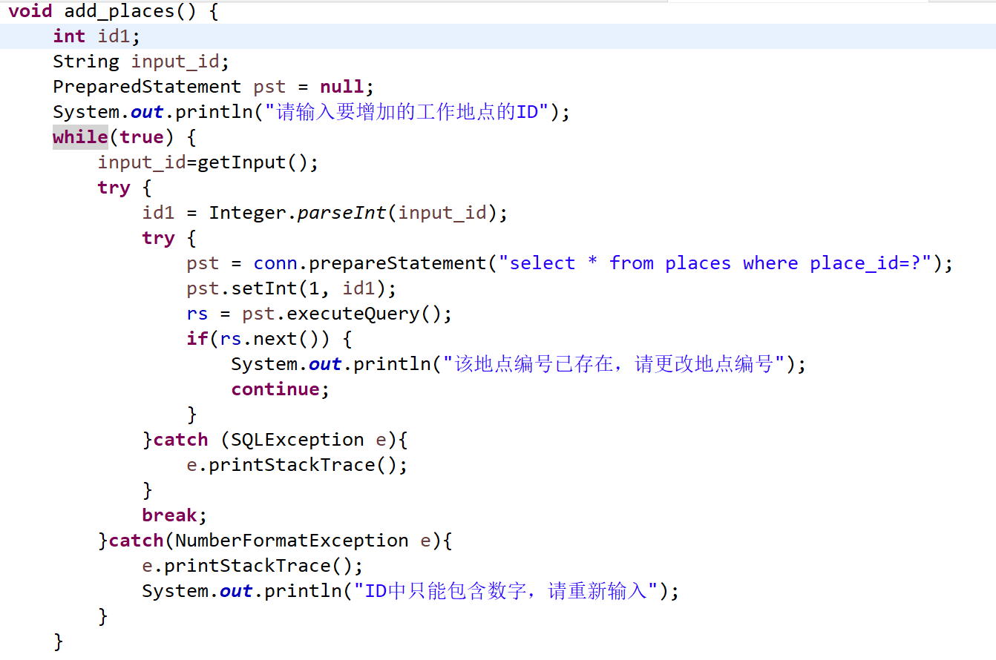
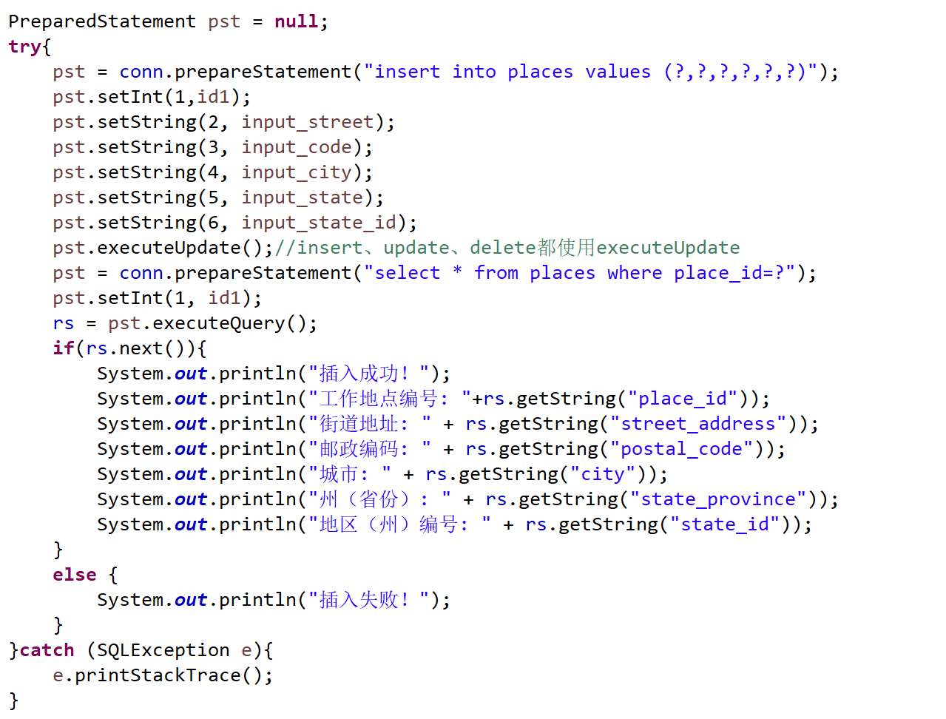
代码8 查询员工工作信息的staff_experience方法（省略了部分读取用户输入的代码）

（三）运行测试
- 输入staff_id，查看该员工基本信息的测试效果如图1。
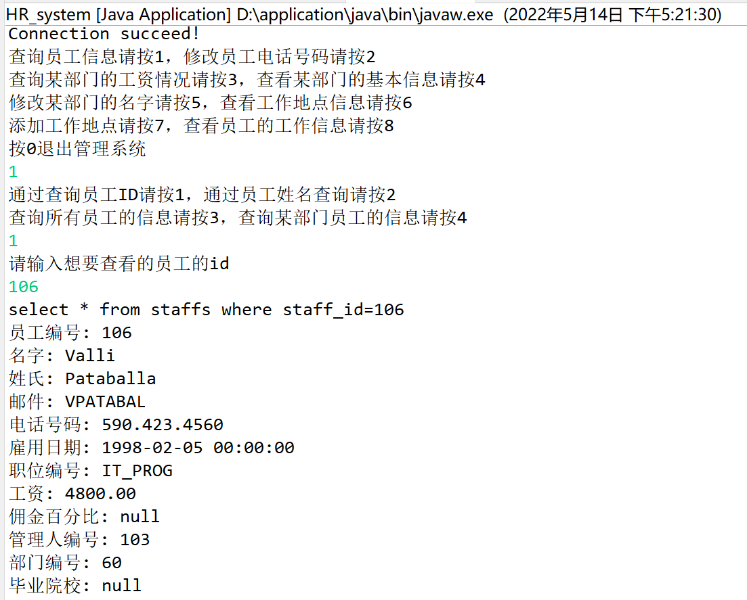
图1
- 按员工姓名查询员工基本信息的测试效果如图2。
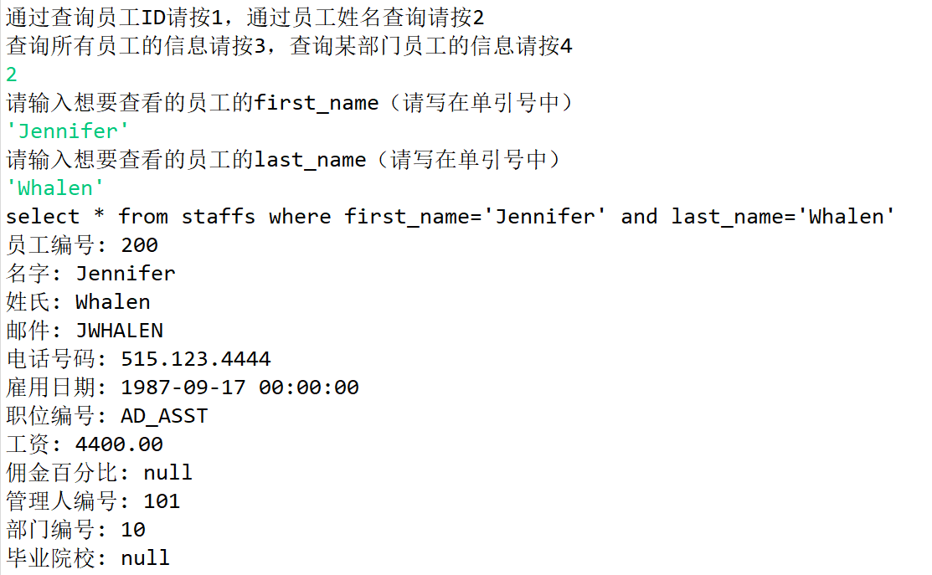
图2
- 查看所有员工基本信息（选择按员工编号升序排列，或者按工资降序排列）的测试效果如图3（由于篇幅限制只截取了部分结果）。
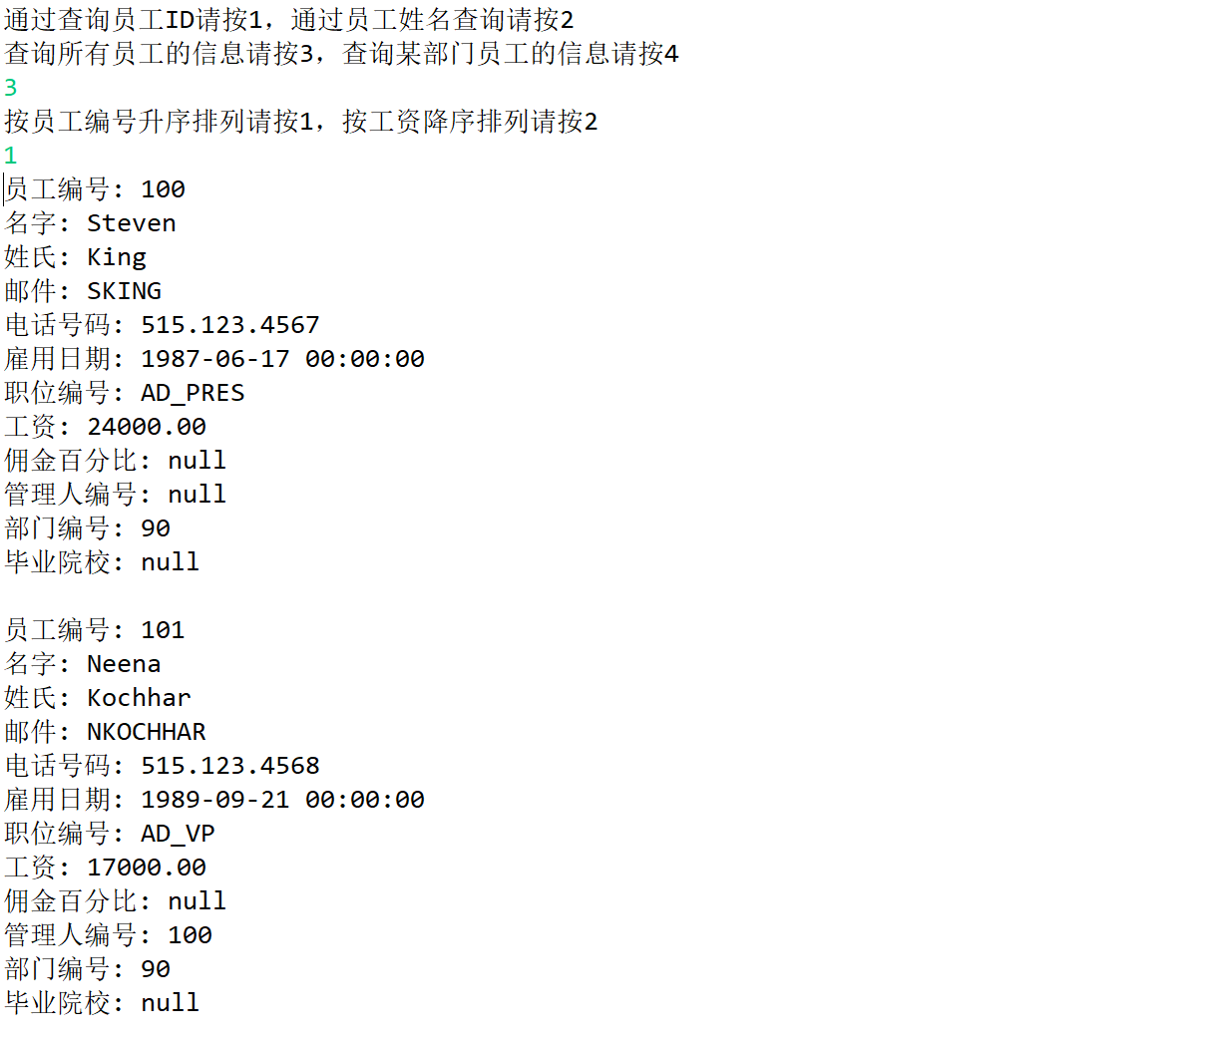
图3
- 输入section_id，查看该部门所有员工基本信息（选择按员工编号升序排列，或者按工资降序排列）的测试效果如图4。
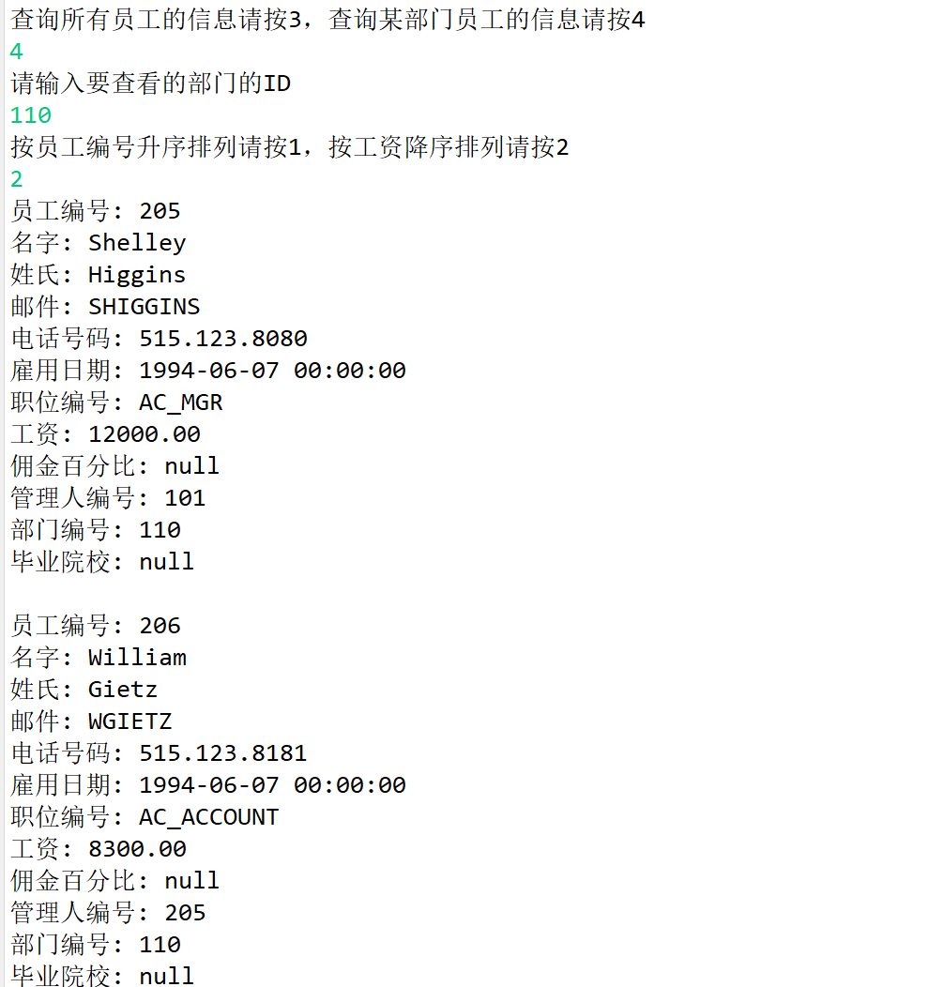
图 4

- 输入section_id，统计查询该部门员工最高工资，最低工资以及平均工资的测试效果如图5，可见处理结果集得到的工资信息和直接在数据库中使用SQL语句进行查询得到的信息一致。
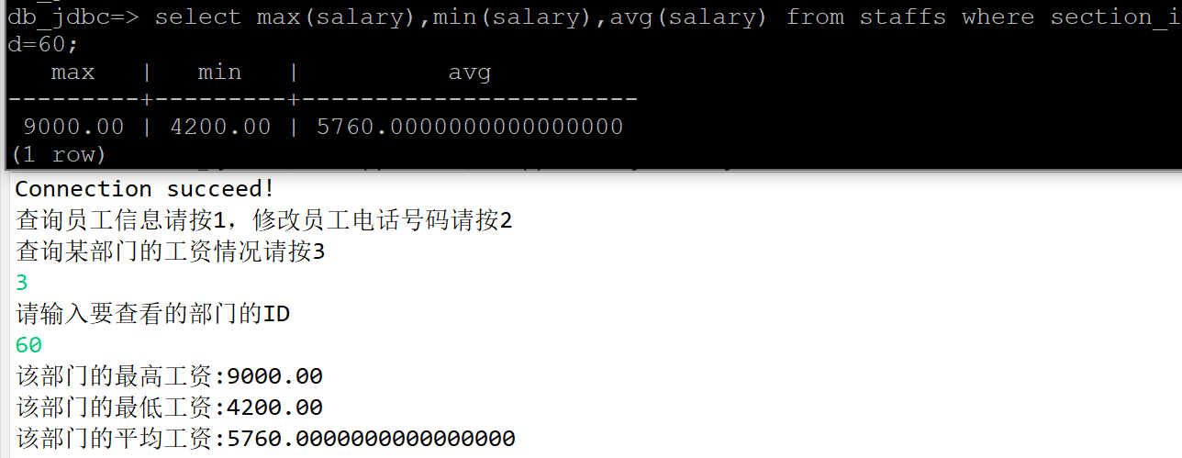
图 5

- 输入staff_id，修改该员工的电话号码的测试效果如图6
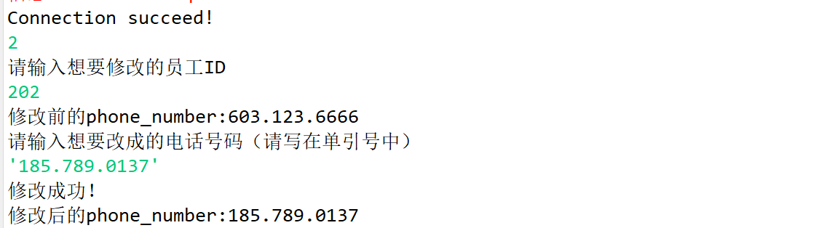
图 6

- 统计各部门员工最高工资，最低工资以及平均工资的测试效果如图7。
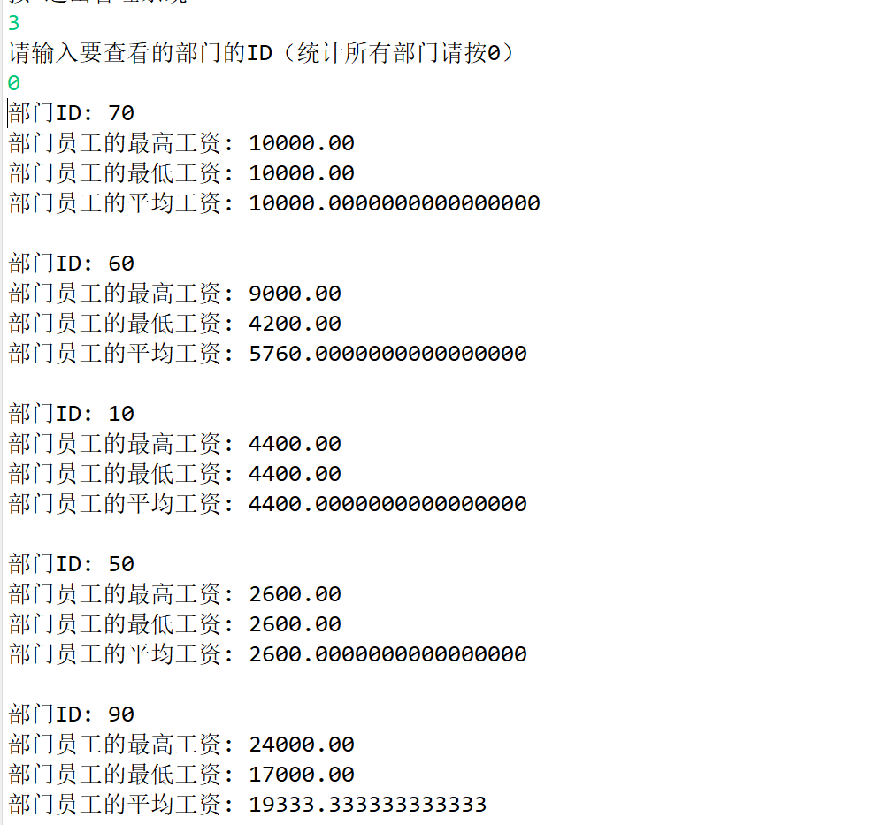
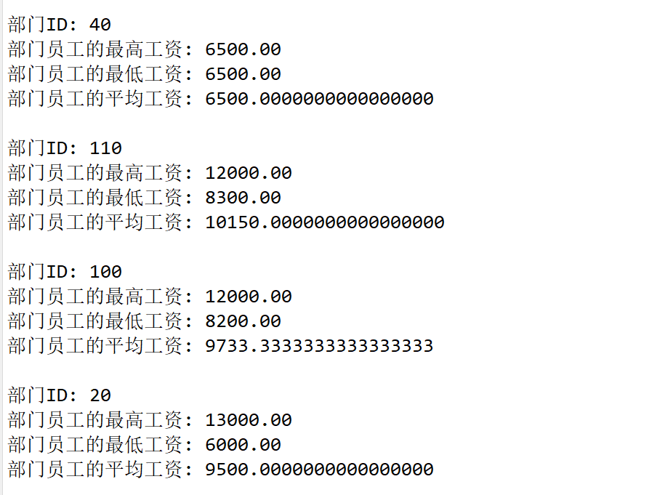
图 7

- 查询各部门基本信息的测试效果如图8，根据部门编号修改部门名称的测试效果如图9。
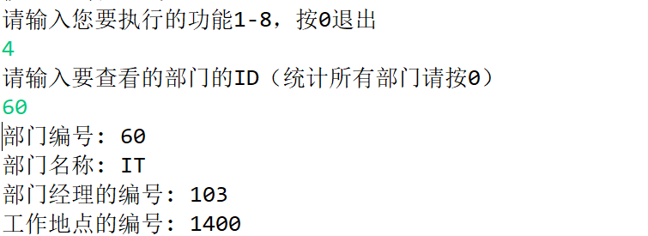
图8
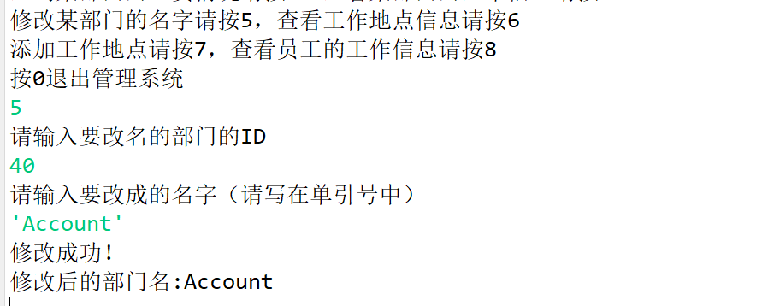
图9
- 查询各工作地点基本信息的测试效果如图10（只截取了部分结果），增加新的工作地点的测试效果如图11。
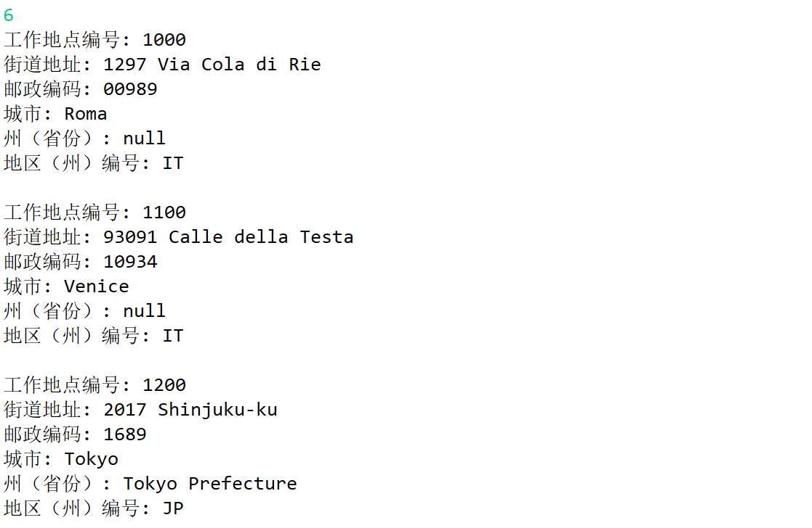
图10
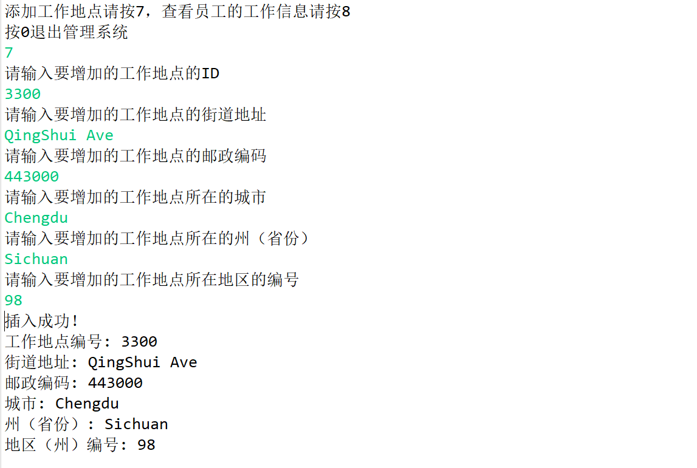
图 11
- 按员工编号查询员工工作信息的测试效果如图12，图13展示了直接在数据库中使用SQL语句的查询结果，与使用JDBC的查询结果一致。
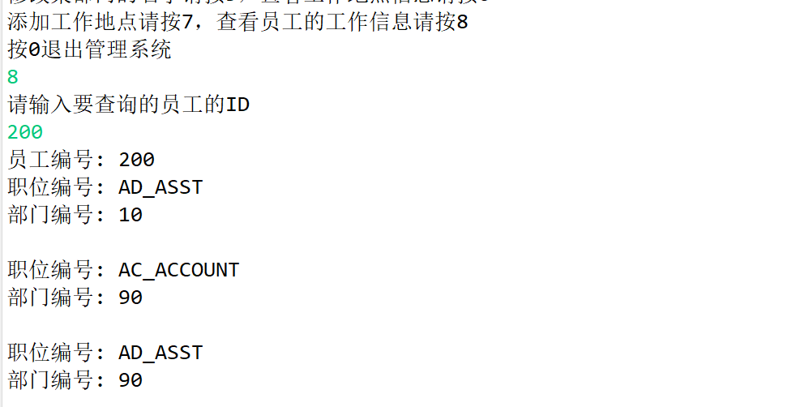
图 12
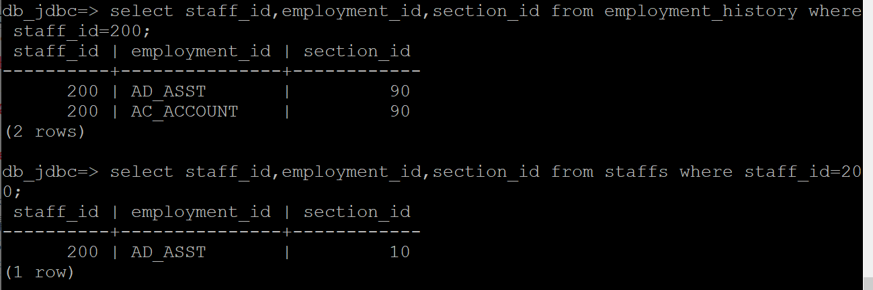
图 13

（四）错误测试
1. 输入越界
在循环体中读取用户的输入，如果输入越界，则不满足循环条件，向用户显示提示信息，用户重新进行正确输入即可，无需重启程序，测试效果如图14所示。
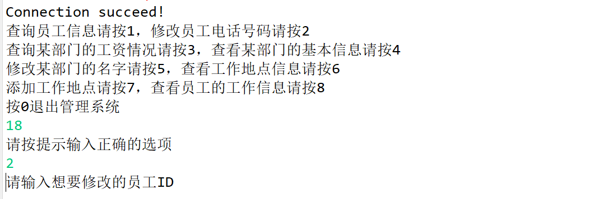
图14

2. 输入无效的查询条件
在执行完查询之后查看结果集是否为空才能判断查询条件是否有效，无法在查询之前预判，所以发现无效条件后只能终止当前执行的任务，回到功能选择页面重新选择执行该功能，然后输入正确的查询条件。
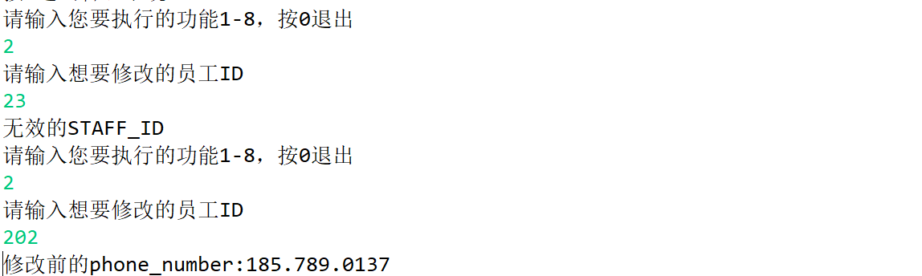
图15
- 输入的格式不正确
采用循环结构，在循环体内读取输入，如果输入格式不正确则相关函数会抛出异常，用try-catch结构捕获异常，如果没有异常则跳出循环，执行下一步操作。
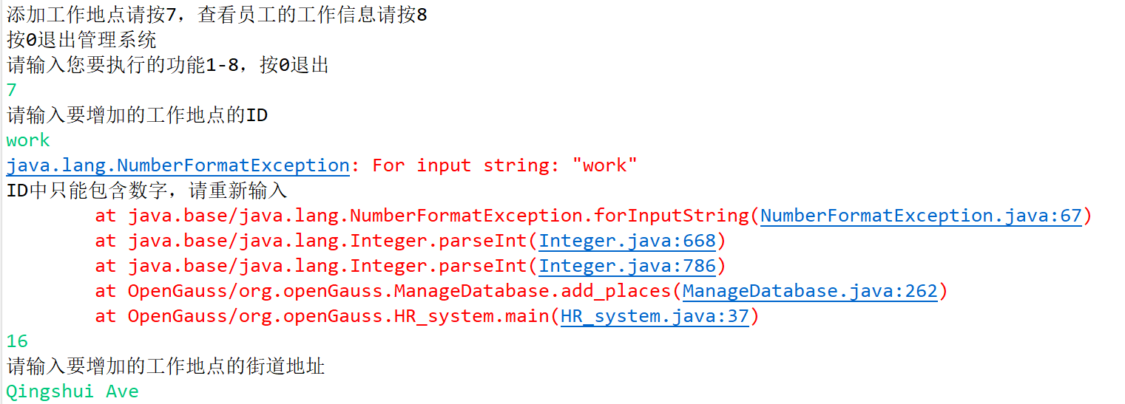
图16
- 更新违背完整性约束
插入新的工作地点时，place_id作为关系places的主键，为保证实体完整性，属性值不能为空，由于在之前的类型检测中不允许出现字符串类型，已经限制了用户不能输入null，且属性值不能重复，所以要先查询该place_id是否已有对应的记录，如果已有，就要提示用户重新输入place_id。
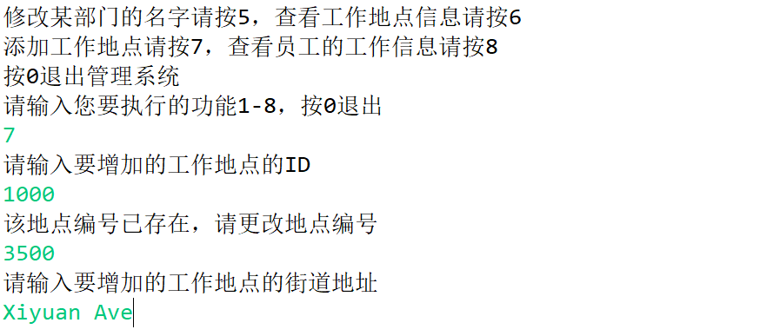
图17
六、实验结论：
结构化查询语言SQL既可以作为独立的语言，在终端键盘上直接键入SQL命令对数据库进行操作，又可以作为嵌入式语言嵌入到高级语言程序中，供程序员设计程序时使用。在两种不同的使用方式下，SQL的语法结构基本一致。这种能以统一的语法结构提供多种不同使用方式的特点，使SQL具有了极大的灵活性与方便性。本实验将SQL嵌入到java程序中，验证了通过使用JDBC提供的应用编程接口能够连接数据库并对其进行操作，且与直接在终端键入SQL命令操作数据库的效果一致。编程过程中要注意检查用户输入的内容与SQL语句中设置的参数类型是否一致，查询条件是否有效，操作是否会破坏数据库的约束条件，并针对这些情况进行错误检测和处理。

报告评分：
指导教师签字：

